O d b o r n á p o m o c i n v e s t o r o v i

P R O J E K T S T A V B Y :

na akci:

Dům s byty zvláštního určení - Východní čp. 621/16, K. Vary - Drahovice

ODLEHČOVACÍ SLUŽBA - OPRAVA BYTU č. 105

O b j e d n a t e l :
Městské zařízení sociálních služeb K. Vary, příspěvková organizace
zastoupena paní ředitelkou: Mgr. Karin Sasáková, MBA

P r o j e k t a n t:
G-Projekt
Ing. Roman Gajdoš, autorizovaný inženýr ČKAIT 0300382
tel.: +420 602 125 216
e-mail: gajdos@gprojekt.cz
IČ: 13845357
DIČ: CZ5604121094

D a t u m : 08/2026

..…........………………………………… ……........………………………………….
(podpis) (razítko)

.……………….
(číslo paré)

Odborná pomoc investorovi

O B S A H D O K U M E N T A C E :

A) STAVEBNÍ ČÁST

B) VÝKRESOVÁ ČÁST

B) ROZPOČTOVÁ ČÁST

Odborná pomoc investorovi

P R O J E K T S T A V B Y

A) STAVEBNÍ ČÁST

S E Z N A M D O K U M E N T A C E
STAVEBNÍ ČÁSTI

č. 1 – TECHNICKÁ ZPRÁVA

B) VÝKRESOVÁ ČÁST

č. 2 – ZAMĚŘENÍ STÁVAJÍCÍHO STAVU
č. 3 – BOURACÍ VÝKRES
č. 4 – PŮDORYS - NOVÝ STAV
č. 5 – PODLAHOVÁ VPUSŤ DLE ARCHIVNÍ DOKUMENTACE
č. 6 – ELEKTROINSTALACE DLE ARCHIVNÍ DOKUMENTACE

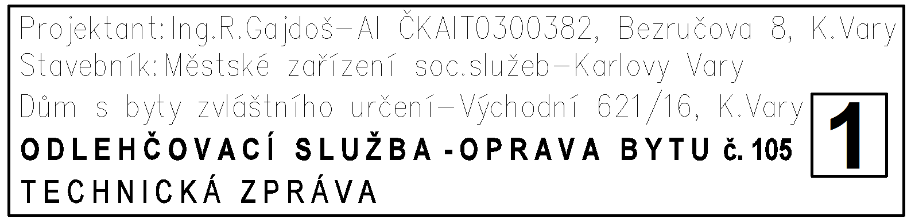

Odborná pomoc investorovi

T E C H N I C K Á Z P R Á V A :

na akci:

Dům s byty zvláštního určení - Východní čp. 621/16, K. Vary - Drahovice

ODLEHČOVACÍ SLUŽBA - OPRAVA BYTU č. 105

O b j e d n a t e l :
Městské zařízení sociálních služeb K. Vary, příspěvková organizace
zastoupena paní ředitelkou: Mgr. Karin Sasáková, MBA

P r o j e k t a n t :
G-Projekt
Ing. Roman Gajdoš, autorizovaný inženýr ČKAIT 0300382
tel.: +420 602 125 216
e-mail: gajdos@gprojekt.cz
IČ: 13845357
DIČ: CZ5604121094

D a t u m : 08/2026

..…........………………………………… ……........………………………………….
(podpis) (razítko)

V š e o b e c n é i n f o r m a c e :

1)
Městské zařízení sociálních služeb K. Vary, příspěvková organizace (dále jen MZSS K. Vary), zastupuje jeho zřizovatele a vlastníka domu.

Dům se nachází na adrese: Východní ulice 621/16 v Karlových Varech - Drahovicích.

Objekt je v písemných dokladech vlastníka domu evidován jako dům s byty zvláštního určení, bez bližší specifikace.

2)
Zamýšlené opravy a úpravy bytu č. 105 mají povahu stavebně-technických úprav prováděných v rámci existující bytové jednotky. Jejich rozsah nezasahuje do podstatných stavebních charakteristik stavby a nezakládá stavebně - právní změnu, pro kterou by bylo nezbytné stavební povolení ani zpracování projektové dokumentace v rozsahu odpovídajícím stavbám podléhajícím stavebnímu povolení.

O tom, že zamýšlené práce lze provést v režimu bez stavebního povolení (tj. v tzv. „volném režimu“), svědčí tato odborná pomoc investorovi, která hodnotí předmětné úpravy a jejich dopady podle stavebně-právních kritérií, zejména dopadů:

- na nosné konstrukce,
- vnější vzhled stavby,
- požární bezpečnost stavby
- stavebně-právní charakter užívání,
nikoli tedy
- podle organizačního označení poskytované sociální služby!

Konkrétně z tohoto elaborátu vyplývá, že zamýšlené úpravy:

- nezasahují do nosných konstrukcí budovy (nejsou tedy prováděny bourací ani jiné zásahy do nosných částí stavby),
- nemění vzhled stavby navenek (nejsou tedy prováděny zásahy do fasády ani změny tvaru a vzhledu oken; nejsou prováděny přístavby ani úpravy typu balkon apod.),
- nemění způsob užívání ve stavebně-právním smyslu, neboť byt č. 105 zůstává bytovou jednotkou v domě s byty zvláštního určení a stavebně se nemění povaha prostoru ani jeho začlenění v rámci stavby; jde o úpravy sloužící pro poskytování neměnných sociálních služeb v bytové jednotce, které certifikovaný subjekt MZSS K. Vary vykonává/vykonával,
- nezhoršují požární bezpečnost stavby, neboť nejde o stavební zásahy ani změny v provozování, které by negativně ovlivnily požární bezpečnost stavby.

Tím jsou splněny podmínky pro režim provedení bez stavebního povolení, konkrétně podle Přílohy č. 1 odst. 1 písm. d) zákona č. 283/2021 Sb. (stavební zákon), podle níž předmětné opravy a úpravy nevyžadují stavební povolení. Zamýšlené opravy a úpravy bytu č. 105 proto budou realizovány v tzv. „volném režimu“.

3)
V průběhu prací na této odborné pomoci vyvstaly otázky k zamýšlenému záměru investora, v kterých se z důvodů přidělování dotací dává přednost názvům a způsobu provozování sociální služby (v našem případě „odlehčovací služba“) před stavebně-právními kritérii, které jsou jim však z hlediska stavebního zákona nadřazeny!

Formálně odlišené označení provozované sociální služby (např. „odlehčovací služba“) je pouze organizační vymezení poskytované služby, nikoli stavebně-právní změna charakteru užívání prostoru ve smyslu stavebního zákona!

Není tedy rozhodující, jak je sociální služba pojmenována, ale zda došlo k takové změně, která by zakládala jiný stavebně-právní způsob užívání prostoru nebo jiný charakter zásahu do stavby. Tomu ovšem zamýšlená akce rozhodně nezavdává žádný důvod.

V daném případě v minulosti realizované a již provozované tzv. „odlehčovací služby“ v tomtéž domě na stejném podlaží potvrzují, že takto stavebně upravené a opravené byty (stejně jako nyní navrhovaný byt č. 105) zůstaly nadále bytovými jednotkami a plní onu funkci zakotvenou v listinných materiálech vlastníka domu, tj. že se jedná opět o byty zvláštního určení a že zamýšlené opravy a úpravy bytu č. 105 pouze vytvářejí technické a funkční předpoklady pro poskytování sociální služby s názvem „odlehčovací služba“ v rámci stejného stavebního uspořádání, aniž by se měnil stavebně-právní typ/druh užívání prostoru.

Také z hlediska stavebního zákona je zcela irelevantní, zda prostory bytu č. 105 budou sloužit k dlouhodobému, či krátkodobému umístění klientů, protože délka ubytování nemá vliv na:
- poskytované odborné certifikované služby MZSS K. Vary, které v bytech „zvláštního určení“ poskytuje
- ani na stavebně – právní uspořádání těchto prostorů

Také se nemění skutečnost, že v bytech s tzv. „odlehčovací službou“ se bude nadále poskytovat ubytování výhradně mobilním a soběstačným klientům, kteří potřebují pouze dohled a pomoc adekvátní k jejich stáří a potřebám.

Závěr bodů 2) a 3):
Z výše uvedeného je prokázáno, že zamýšlené opravy a úpravy stávajícího bytu č. 105 nemění způsob ani účel užívání v domě s byty zvláštního určení!

Vzhledem k tomu, že poměrně v nedávné minulosti byly v daném bytě č. 105 již vyměněny nevyhovující otvorové prvky v obvodovém plášti za prvky odpovídající současné tepelně-technické normě, nejsou tyto již zahrnuty do předmětu zakázky.

Taktéž investor nepočítá, že předmětem požadovaných oprav bude stávající balkon, balkonové zábradlí a povrchové úpravy s nimi souvisejícími.

Předmětem úprav a oprav bytu č. 105 není ani zateplení stávajícího obvodového pláště.

Upozornění:

Zhruba před dvěma roky projektant v rámci odborné pomoci zpracoval projektovou dokumentaci oprav a úprav sousedního bytu č. 106, jejíž součástí byla i fotodokumentace stávajícího stavu.

Protože zájmový byt č. 105 byl plně obsazený, nebylo proto možné provádět obvyklý podrobný průzkum ve stejném rozsahu jako tehdy v bytě č. 106. Protože se však jedná o typový panelový dům systému T06B (karlovarská varianta-ubytovna), lze s velkou mírou jistoty prohlásit, že stavební konstrukce i technická zařízení bytu č. 105 jsou téměř stejné jako konstrukce a zařízení v bytě č. 106 zastižené na fotografiích před dvěma roky. Rozdíl je pouze v tom, že byt č. 106 je 1+1 (tj. sestává se ze dvou příčných panelových modulů) a je dispozičně zrcadlově provedený (otočený) vůči zájmovému sousednímu bytu č. 105, který se sestává pouze z jedné místnosti (tj. z jednoho příčného panelového modulu). Proto projektant z důvodů lepší orientace, názornosti a snadnějšího popisu jednotlivých konstrukcí použil fotodokumentaci z tohoto bytu při psaní technické zprávy.

Pokud během provádění navržených oprav, úprav (hlavně při provádění bouracích prací) zhotovitel či stavební dozor investora zjistí na prováděné stavbě závažné odchylky od v této technické zprávě popisovaných prací a postupů, neprodleně tuto skutečnost oznámí zpracovateli odborné pomoci Ing. Romanu Gajdošovi, tel.: +420 602 125 216, gajdos@gprojekt.cz, který v rámci AD rozhodne o dalším postupu či změnách oproti navrhovaným postupům popisovaných v této technické zprávě a výkresové dokumentaci!

Zadavatel i projektant si vyhrazují právo zasahovat vybranému zhotoviteli do projektem navrženého rozsahu prací, pokud si to situace na stavbě v době provádění vynutí!

Poznámka:
název služby, tzv. „ODLEHČOVACÍ SLUŽBA“ - používaný provozovatelem tohoto zařízení plně vystihuje funkci a účel, pro které jsou podobná zařízení veřejností vyhledávána, proto si ho projektant dovolil v popisu této odborné činnosti používat.

Technický popis jednotlivých prací:

Obsah:

PRÁCE HSV

a

PRÁCE PSV

S O U B O R P R A C Í A P R V K Ů - H S V:

03 - S V I S L É K O N S T R U K C E :

Navržené stavební úpravy nezasahují do s t á v a j í c í c h n o s n ý c h konstrukcí objektu!

  - N o s n é svislé konstrukce:

    - Nejsou zastoupeny

  - N e n o s n é svislé konstrukce:

    - „Varianta A“ – dveřní otvor mezi POKOJEM a PŘEDSÍNÍ :
stávající otvor v příčce (š=185 x dl=1404 x v=2650mm) má průchozí šířku pouze cca 780mm, což neumožňuje manipulaci s postelemi. Proto je nutné ho rozšířit odbouráním ostění cca o 230mm, aby bylo možné do něj osadit obložkové interiérové dveře plné D1/L - 900/197mm – viz VÝKRESŮ č.3 a 4.

Pokud skutečný stav stávající příčky už z jakéhokoliv důvodu toto neumožní, bude se postupovat podle:

„Varianty „B“ – která je také patrná z VÝKRESU č.4. Ta spočívá v tom, že stávající příčka š=185 se celá vybourá a místo ní se vyzdí nová pórobetonová příčka (š=125mm, dl.=1404mm, v=2650mm) se stavebním otvorem 1000 x 2030mm pro obložkové dveře D1/L - 900/197mm nad otvorem bude osazen ocelový překlad sestávající ze dvou profilů L – viz vodorovné konstrukce.

celková plocha příčky, množství materiálu:

(1,404*2,35)-(1,0*2,030)= 1,3m², množství: 1,3*0,125= 0,16m³

    - Sádrokartonová příčka:
Po vybourání stávající dřevěné příčky bude provedena nová dělící příčka mezi WC a INSTALAČNÍM JÁDREM ze SDK tl.=75mm. Plechová konstrukce příčky bude jednostranně opláštěná dvěma deskami tl. 12,5mm. K plechové nosné konstrukci SDK příčky bude přichycena vázacím drátem, nebo provázkem zvukoizolační deska tl.100mm na bázi minerálních či skleněných vláken. V místě uzávěrů v instalační šachtě budou do příčky osazena revizní dvířka Dš – š= 800 x v=600mm - viz. VÝKRES č.4. Kromě instalačních dvířek bude do příčky osazena větrací nerezová mřížka cca 200 x 200mm v místě, kde je v současné době vyústěno/napojeno potrubí VZT. Blíže níže uvedený oddíl – M24 Vzduchotechnika.

celková výměra SDK příčky tl. 75mm (0,872*2,65)*1,05 = 2,4m²
(s 5% prořezem)

Jiné svislé konstrukce nejsou zastoupeny.

- 04 - V O D O R O V N É K O N S T R U K C E :

  - Omezují se pouze na ocelový překlad v nenosné pórobetonové příčce mezi POKOJEM a PŘEDSÍNÍ podle VÝKRESU č.4, „VARIANTY B“ nad dveřním otvorem š=1000mm pro obložkové dveře D1/P:

Výkaz výměr oceli:

2ks L60/40x5mm-1350mm= 3,79*2,7*1,05= 10,8kg

- 06 - Ú P R A V A P O V R C H Ů A D L A Ž B Y :

  - Vnitřní omítky:

  - Zvýšenou pozornost je nutné věnovat úpravám povrchů ve SPRŠE před aplikací stěrkových/nátěrových izolací. To je dostatečně popsáno níže v oddílu Izolace proti vodě!

  - Jádrová omítka se štukami bude provedena taktéž na nové pórobetonové příčce mezi POKOJEM a PŘEDSÍNÍ, pokud se bude realizovat „VARIANTA B“

    - Výkaz výměr povrchů pro omítky a štuky a štuk (+5%):
POKOJ: strop=4,46*3,45*1,05 =16,2m², stěny=[(16,9*2,65)-(4,2+2)]*1,05= 40,5m², celkem =
56,7m²
PŘEDSÍŇ: strop= 3,5m²*1,05=3,7m², stěny=[(7,7*2,65)-(3,2+2+2)]*1,05=13,9m², celkem =
17,6m²
WC: strop=1,1*1,05=1,2m², stěny=[(4,1*2,65)-(1,6)]*1,05= 9,7m²(bez štuk=obklad)
SPRCHA: strop=2,8*1,05=2,9m², stěny=[(3,3*2,65) - (1,6)]*1,05 = 7,5m²(SDK bez omítky a štuky)

  - Vnější dlažby:

    - Se neuvažují

  - Vnější omítky:

    - Se neuvažují

- 63 - P O D L A H Y A P O D L A H O V É K O N S T R U K C E :

Po zkušenosti s minulými akcemi bude podklad po odstraněné podlahové krytině zbaven starých zbytků lepidla (oškrábáním, ofrézováním), řádně očištěn, odsán prach a poté provedena penetrace celé plochy místnosti a soklíků. V Rozpočtu se bude uvažovat s tloušťkou stěrky do 30 mm.

  - Výkaz výměr samonivelační stěrky:
POKOJ: 15,4 * 1,05 = 16,2 m²

PŘEDSÍŇ: 3,5 * 1,05 = 3,7 m²
celkem samonivelační stěrka: do 30mm: 15,4+3,5 = 18,9 * 1,05 = 19,9 m²

- 64 - V Ý P L N Ě O T V O R Ů :
Budou provedeny mezi domovní chodbou a bytem č.105 ocelové zárubně s požární odolností 30 minut jako komplet s dveřním křídlem – viz Konstrukce truhlářské

  - Výkaz výměr:
ocelová zárubeň s požární odolností 30min pro dveřní křídlo - viz Výkres č. 4 označené jako D3/L o rozměrech 900x197mm v počtu .... 1ks (bez fota)

- 09 - O S T A T N Í K O N S T R U K C E A P R Á C E :

  - Odvětrání :

    - Do příček se osadí dvě nerezové (nebo AL, PVC) mřížky o rozměrech 200x200mm ve WC a SPRŠE, na které naváže Al-flexibilní potrubí, které bude napojeno (jako potrubí stávající) na stoupací VZT potrubí v šachtě instalačního jádra.

    - Původní napojení digestoře – stávající potrubí bude demontováno a otvory v potrubí zaslepeny.

    - V RO uvažovat potrubí izolované jak tepelně, tak i zvukově AL-flexi potrubím do max. ø 150mm.

    - Bylo popsáno níže v oddílu M47 Vzduchotechnika.

  - Přichycování pomocí ocelových hmoždinek:

Předpokládaný počet hmoždinek a vrtů průměru 12mm (cca ... 30ks)

    - Se zástěnami ve SPRŠE se nepočítá kvůli lepšímu přístupu pečovatelek, které někdy asistují při koupání klienta.

    - Pomocí hmoždinek budou přichyceny ve SPRŠE tyto předměty:

keramické umyvadlo

koupelnová galerka se zrcadlem

mýdelník

háčky na ručníky

Avšak ve vlastním sprchovém boxu se hmoždinky použít nesmí, protože hned pod dlažbou je vrstva nátěrové hydroizolace a ta by se vrtáním narušila. Proto se ke kotvení:

sprchového setu s baterií (mýdelník umístěný na tomto setu=není samostatný!)

dvou kusů madel

použije tzv. utěsněné systémové kotvení, které je blíže popsáno v oddílu Izolace proti vodě.

  - Pokud investor ve spolupráci s pečovatelkami rozhodne, že se ve sprchovém boxu místo mobilní PVC sedačky bude používat pevná, která se kotví do zdi, pak bude i ta kotvena pomocí tzv. utěsněného systémového kování!

  - Lešení:

    - Je popsáno níže v oddílu Lešení

- 96 - B O U R Á N Í A P O D C H Y C O V Á N Í:

  - V době zpracování projektu byl byt obsazený klientkou, proto nebylo možné provádět běžný stavebně-technický průzkum za použití například destrukčních metod. Průzkumné práce se proto zúžily pouze na vizuální prohlídku/kontrolu, při které nebyly zaznamenány žádné závažné poruchy nosných konstrukcí ani závažnější poruchy na technickém zařízení bytu (ÚT, voda, kanalizace, větrání a EI.)

Zaznamenáno však bylo celkové opotřebení bytu zejména povrchových konstrukcí a technické zařízení bytu. Toto opotřebení však odpovídalo běžnému cyklu životnosti jednotlivých konstrukcí a zařízení.

Jak bylo výše uvedeno (viz všeobecná část) použil projektant z důvodů jednodušší orientace, názornosti a popisu archivní fotografickou dokumentaci z oprav sousedního bytu č.106 před cca dvěma roky a také poznatky při nich získaných. Bylo též provedeno zaměření stávajícího stavu.

U P O Z O R N Ě N Í :
Pokud během bouracích prací dodavatel či investor zjistí závažné odchylky od popisovaných postupů, neprodleně tuto skutečnost oznámí zpracovateli této odborné pomocí (Ing. Roman Gajdoš, tel.: +420 602 125 216, nebo e-mail: gajdos@gprojekt.cz), který ve spolupráci se zadavatelem v rámci AD rozhodne o dalším postupu, případně o změnách oproti této dokumentaci! Zadavatel i projektant si vyhrazuje právo zasahovat zhotoviteli do projektem navrženého rozsahu prací, pokud si to situace v době provádění vynutí. Toto bude řešeno autorským dozorem na vyžádání investora.

Veškerý vybouraný materiál z 2.N.P. bude ručně snášen v kýblech do u zadního vchodu přistavěného kontejneru. Předpokládá se s překonáváním dvou pater a vodorovné vzdálenosti do 150bm. Vybouraný materiál bude tříděn podle předpisů o odpadech. Komunální odpad bude skládkován podle platných a schválených provozních předpisů dodavatele. Do rozpočtu uvažovat vzdálenost skládky do 20km.

  - Bourací práce jsou popisovány podle VÝKRESU č. 3, který je součástí výkresové části, která je připojena v závěru na konci této odborné pomoci. Bourané konstrukce jsou kresleny fialovou barvou:

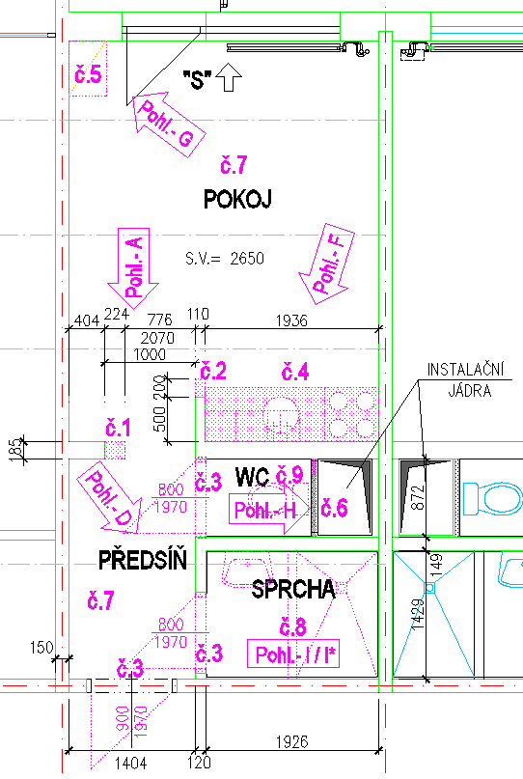
  - Ve stávající příčce mezi POKOJEM a PŘEDSÍNÍ bude rozšířen otvor tak, aby před zabudováním nových obložkových dveří D1/P – 900/197 (bez prahu!) – viz VÝKRES č. 4, „Pohled A“(foto zrcadlově otočené) byl široký 1000mm - položka č. 1.
Pokud toto rozšíření otvoru už z jakéhokoliv důvodu stávající příčka neumožní, tak bude zcela zbourána a na jejím místě se z pórobetonových tvárnic vyzdí nová příčka tl.125mm tak, jak znázorňuje „VARIANTA B“, která je uvedena na tomtéž výkresu.

Výkaz výměr bourané příčky:

[(1,404*2,65)-(0,776*2,070)]*1,05= 2,2m², množství sutě= 0,185*2,2=0,4m³

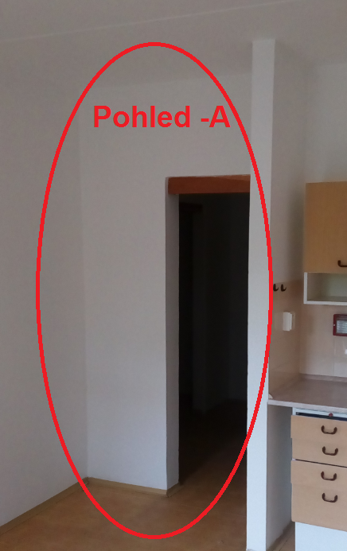

  - Vybourají se 3 ks ocelových zárubní dveří do SPRCHY, WC a mezi domovní chodbou a PŘEDSÍNÍ (budou osazeny nové zárubně s požární odolností, jak je níže uvedeno v oddílu Konstrukce truhlářské a Výplně otvorů- viz položky č. 3 (1ks) - šipka a následující foto „Pohled D“:

    - do stávající koupelny/sprchy vybourat zárubeň dveří 80/197 – 1ks
    - Dveře a ocel. + zárubeň 80/197cm do WC – 1 ks
    - Vstupní dveře + ocelové zárubeň 90/197cm do bytu č.105 – 1ks (bez fota)

Poznámka:
zárubně vykázány v oddílu – Výplně otvorů
Dveřní křídla budou předána investorovi!

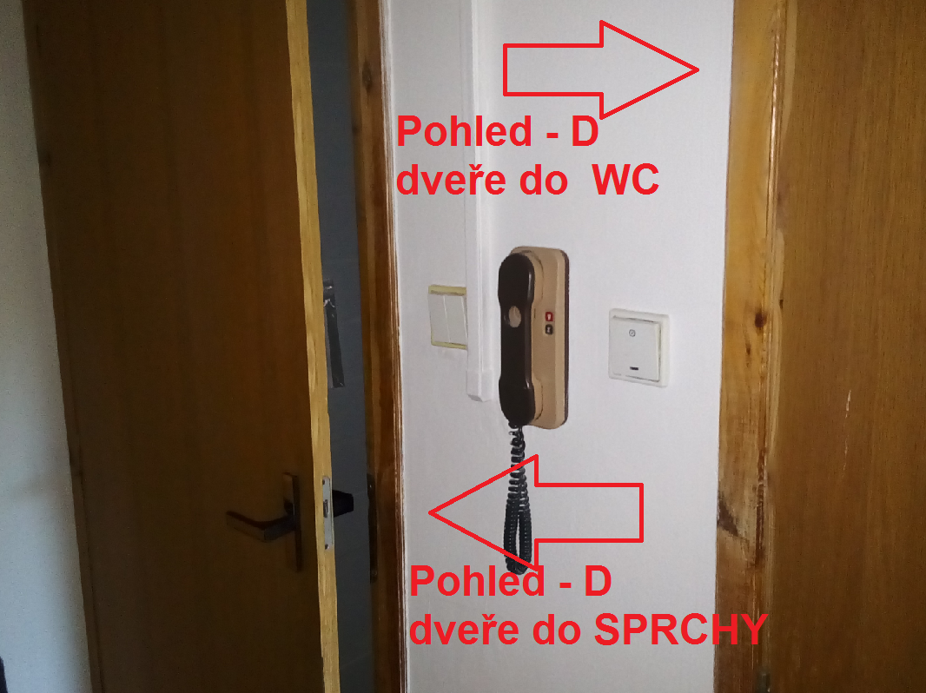

Vybourání kompletní dřevěné příčky 0,872 x 0,04 x 2,65m mezi kombi záchodem a instalačním jádrem. Viz položka č. 6 - šipka „Pohled H“(zrcadlové provedení) a následující foto „Pohled H“.

Výkaz výměr bourané příčky:

plocha = 0,872*2,65*1,05= 2,4m², množství = 2,4*0,04=0,1m³

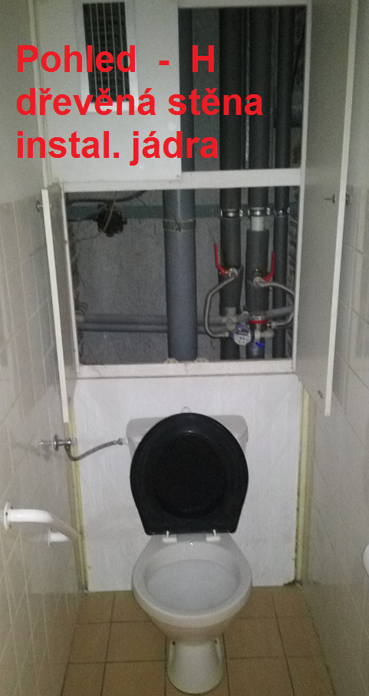

  - Ve SPRŠE budou vybourány veškeré podlahové vrstvy (dlažba, podkladní beton, případně i izolační vrstvy) až na stávající stropní panel. Viz položka č. 8 „Pohled I / I*“:

Výkaz výměr dlažeb a obkladů:

Podlaha: 1,429*1,926 = 2,8 m², předpokládaná tl. podlahových vrstev je od 50 do

100mm-průměr tedy 80mm, tj. 2,8*0,08*1,05= 0,2m³

Stěny: (6,7 * 2,65)-1,6= 16,2 m² (omítky a obklad celková tloušťka cca 0,03m),

množství= 16,2 * 0,03 = 0,5m³

  - Ve WC budou taktéž vybourány veškeré podlahové vrstvy (dlažba, obklad, omítky, podkladní beton) až na stávající panel a cihelnou příčku. Viz položka č. 9 „Pohled H“:

Výkaz výměr dlažeb a obkladů:

Podlaha: 1,186 * 0,872 = 1,0 m², předpokládaná tl. podlahových vrstev je od 50 do 100mm-průměr tedy 80mm, tj. 1,0*0,08*1,05= 0,1m³

Stěny: (6,7 * 2,65) -1,6)= 16,2 m² (omítky a obklad celková tloušťka cca 0,03m), množství: 16,2 * 0,03 *1,05 = 0,5m³

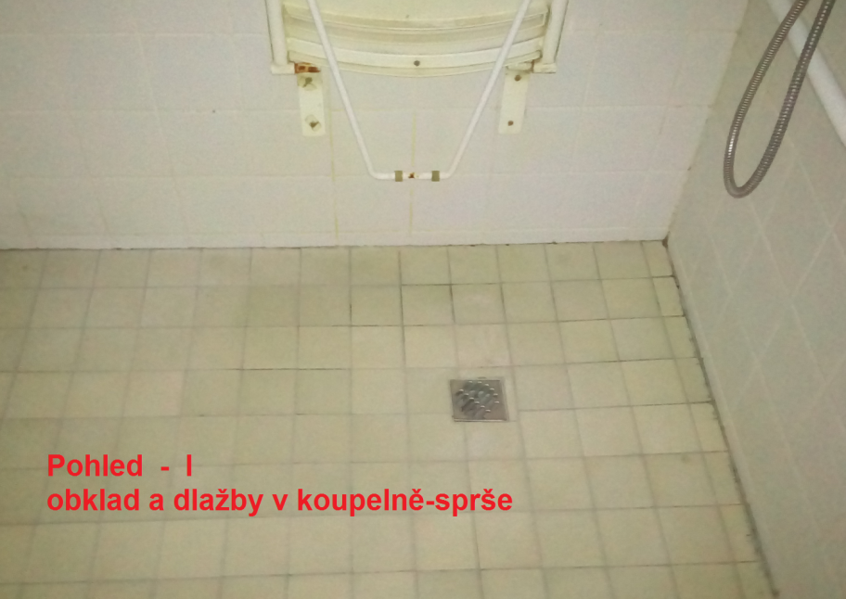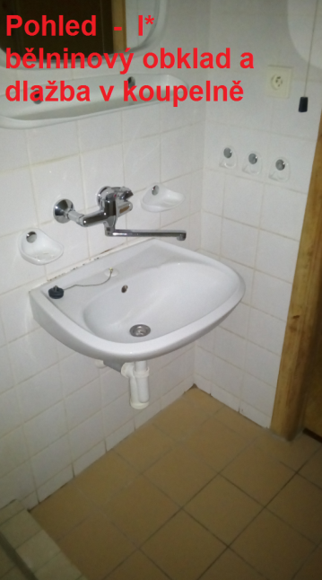

S O U B O R P R A C Í A P R V K Ů - P S V:

- 711 – I Z O L A C E P R O T I V O D Ě :

  - Jak bylo již zmíněno v oddílu Úprava povrchů a dlažby, bude se stěrková hydroizolace aplikovat pouze ve SPRŠE, jak v podlaze, tak i na stěnách. Nevylučuje se provedení jiného druhu izolace než stěrková/nátěrová, vše se bude odvíjet od certifikovaných technologií, které vybraný dodavatel používá.

Níže je popsána izolace proti vodě na bázi stěrkových/nátěrových (z blíže nespecifikovaných) hydroizolačních materiálů pro provedení v sprchovém „boxu“ bez vaničky! Celoplošná podlahová izolace bude bez přerušení vytažena prakticky až ke stropu v celém prostoru SPRCHY.

Samotná dlažba, spárovací hmota ani silikon nejsou hydroizolací.

  - Doporučená skladba:

Podlaha: (od nosného panelového stropu směrem nahoru):
- Nosná železobetonová deska.
- Vyrovnávací rychletvrdnoucí potěr v prostoru pod umyvadlem, ve sprše vyspádovaný.
- Hydroizolační systém pod dlažbu (nátěrová nebo stěrková hydroizolace ve dvou vrstvách, případně systémová fóliová).
- Utěsněné kouty, prostupy a napojení na manžetu/límec bodové vpustě.
- Flexibilní lepicí tmel.
- Dlažba.
- Flexibilní spárovací hmota.
- Pružné silikonové spáry v rozích a u napojení různých konstrukcí.

Poznámka:
bude použita bodová vpusť s manžetou/límcem určenou přímo pro napojení na stěrkové hydroizolace.
POZOR! Vpusť nesmí být pouze obetonovaná nebo „obalená“ lepidlem!

Stěny: (podklad beton či zdivo)
Příprava a sjednocení podkladu bylo již výše popsáno v oddílu Úprava povrchů.

- Hydroizolační stěrka ve dvou vrstvách-křížem (nebo systémová hydroizolační fólie)
- Flexibilní lepidlo
- Obklad
- Spárovací hmota
- Pružné spáry v rozích, u podlahy, u prostupů a mezi rozdílnými materiály

  - Doporučený pracovní postup po bodech:

1. Kontrola konstrukce:
- Ověřit, zda osazení a napojení vpustě odpovídají „Podlahové vpusti dle archivní dokumentace“ podle přiloženého Výkresu č. 5.
- Ověřit stávající trasy vodovodního a kanalizačního potrubí.
- Po bouracích pracích ověřit proveditelnost navrhovaného spádu v prostoru vlastní sprchy dle šipek uvedených ve Výkresu č. 4. a vše vztáhnout k čisté výšce podlahy PŘEDSÍNĚ.
- Ověřit, zda je možné novou bodovou vpusť osadit bez nepřípustného sekání do stávajícího stropního panelu.
- Ověřit, zda je podklad dostatečně pevný, suchý, čistý a bez prachu.

Upozornění – varování:
do nosného panelu se nesmí bez vědomí projektanta/statika sekat, vrtat ani vyřezávat hluboké drážky. Instalace se povedou pokud možno v trasách stávajících instalací!

2. Osazení bodové vpustě se systémovou manžetou/límcem k napojení na hydroizolaci:
- Bodová vpusť se osadí na stejné místo jako vpusť stávající, napojí se bezpečně na stávající kanalizaci před provedením spádové a vyrovnávací vrstvy z rychletvrdnoucího potěrového betonu/cementu. Vpusť musí být pevně podepřená, výškově nastavená podle budoucí dlažby, která bude vztažena k stávající výšce čisté podlahy v PŘEDSÍNI.
- Provede se zkouška těsnosti, vše musí být kompatibilní s později použitou hydroizolací.

Upozornění:
okolí odtoku se nesmí dodatečně „dohánět“ silnou vrstvou lepidla. Spád podlahy k odtoku má být zpravidla přibližně 2 % (tedy asi 2 cm na 1 m!). Ve sprchovém prostoru bude spád podlahy ze všech stran k navržené bodové vpusti (=360°) tak, jak naznačují šipky ve Výkresu č. 4.

3. Vytvoření spádové vrstvy
- Spád bude vytvořen spádovým potěrem z vhodné rychletvrdnoucí malty na předem napenetrovaný a sjednocený podklad (případně bude proveden adhezní můstek).
- Spádová vrstva musí být pevná, soudržná a vyzrálá podle požadavků výrobce.

4. Příprava stěn
- Panelové a zděné stěny mohou mít rozdílnou nasákavost i pohyb. Podklad se proto sjednotí vhodnou penetrací a zednicky se spáry, kaverny, praskliny, přechody panel–zdivo, místa po instalačních drážkách opraví.

Upozornění:
velké nebo aktivní trhliny se nemají pouze překrýt hydroizolační stěrkou. Je nutné zjistit jejich příčinu a případně použít konstrukční nebo pružné řešení. Vyskytne-li se tento problém, projektant ho vyřeší v rámci AD.

5. Provedení vlastní hydroizolace:
- Stěroková/nátěrová hydroizolace se obvykle provádí ve dvou křížem nanášených vrstvách na napenetrovaný podklad:
- Do první souvislé čerstvé vrstvy hydroizolace se vloží těsnící pásky, manžety v místech koutů a rohů či materiálových rozdílných podkladů, kde leze očekávat trhlinky od objemových změn.
- Druhá vrstva se provede po zaschnutí první a provede se kontrola, zda není pinholing, praskliny nebo izolační stěrkou nepokrytá místa.

Upozornění:
rozhodující není počet nátěrů, ale předepsaná výsledná tloušťka suché hydroizolační vrstvy. Ta se liší podle výrobku a musí se dodržet požadavky výrobce zakotvené v technickém listu výrobku!

6. Pozor na provedení kritických detailů!

Napojení podlahy na stěny:
- Do všech koutů se vkládá systémová těsnící páska. Páska se vtlačí do první vrstvy hydroizolační stěrky/nátěru a následně se překryje další vrstvou.

Pozor! Nesmí být nalepená pouze na povrchu po dokončení hydroizolace.

- U napojení panelové stěny na zděnou příčku je vhodné použít pásku s dostatečnou pružností. Pokud jde o rozhraní dvou různých materiálových podkladů, kde lze očekávat pohyb vlivem objemových změn, pak takový přechod dvou různých materiálů by neměl být překryt tvrdou cementovou vrstvou bez možnosti pohybu.

Napojení na bodovou vpusť:
- Použije se bodová vpusť se systémovou manžetou/přírubou/límcem se systémovými těsnícími prvky dodávanými spolu s vpustí. Tyto prvky vpustě umožní bezpečné napojení na konkrétní stěrky nebo fólii použité v celém prostoru SPRCHY.
- Hydroizolace se napojí přímo na přírubu podle pokynů (technického listu) výrobce vpusti.

Upozornění:
dlažba ani silikon nesmí být jediným těsnícím prvkem mezi hydroizolací a odtokem.

Prostupy potrubí:
- Každá instalace (trubka) procházející hydroizolací musí mít systémovou těsnící manžetu.
- Manžeta se vloží mezi vrstvy hydroizolace tak, aby těsně obepínala potrubí, byla kompatibilní s hydroizolačním materiálem. Nesmí být nahrazena silikonem nebo akrylátem.

Upozornění:
u nástěnných vývodů baterie je vhodné použít instalační těleso nebo pevnou montážní desku tzv. utěsněné systémové kotvení a následně těsnící manžety. Nepřipevňovat těžké prvky (madla, sedačky, apod.) pouze do obkladu!

Vnitřní rohy a kouty:
- Vnitřní rohy a kouty se neřeší pouze silnější vrstvou stěrky.
- Použije se předtvarovaný rohový/koutový díl, nebo systémová těsnící páska pečlivě vytvarovaná bez záhybů a dutin.

Vnější rohy a hrany:
- Na vnějších rozích se hydroizolace chrání před mechanickým poškozením. U sprchových nik, nízkých zídek a podobných prvků se hydroizolace provádí přes všechny plochy včetně horní vodorovné plochy a čelních hran.

Přechod podlaha–dveře:
Hydroizolace by měla být vytažena i mimo sprchový prostor. U dveřního otvoru se doporučuje:
- vytažení hydroizolace do ostění,
- utěsnění prahu systémovou páskou,

Upozornění:
musí se zajistit, aby případná voda nemohla téct pod dveřní zárubeň nebo do sousední místnosti. Plochý sprchový prostor bez prahu (náš případ) vyžaduje velmi přesný spád a bezpečné řešení odtoku; jinak může voda při nahodilém ucpání bodové vpustě zatéct mimo koupelnu do PŘEDSÍNĚ!

Dilatační a napojovací spáry:
Pevné cementové spárování se nemá používat:
- v rozích,
- na styku podlahy a stěny,
- na styku panelu a zdiva,
- kolem prostupů,
- u napojení různých konstrukcí.

Tato místa se po položení dlažby a obkladu řeší pružným sanitárním tmelem, případně systémovým profilem. Silikon ale pouze chrání viditelnou spáru; nenahrazuje správně provedenou hydroizolaci pod obkladem.

Důležité praktické zásady
- Hydroizolace má být spojitá přes celou podlahu sprchy a všechny stěny sprchového prostoru včetně rohů a koutů.
- Před obkládáním se nesmí poškodit hydroizolace kotvami, vruty nebo dodatečným sekáním.
- Poličky, madla, sedačky a zástěny je nutné kotvit mimo vodotěsnou vrstvu, nebo použít utěsněné systémové kotvení.
- Rohy a prostupy se těsní systémovými páskami a manžetami, ne pouze silikonem.
- Použije se flexibilní lepidlo a spárovací hmota vhodná do trvale namáhaného vlhkého prostředí.
- Před zakrytím hydroizolace obkladem a dlažbou doporučuji investorovi pořídit fotodokumentaci skutečně provedené hydroizolace!
- Po dokončení napojení vpustě na stávající kanalizaci (před provedením dlažby!) se provede zkouška odtoku, těsnosti a kontrola, zda voda nikde nestojí mimo spádované plochy.
- V panelovém domě je třeba před zásahy do stávajících nosných konstrukcí předem vyžádat souhlas statika dodavatele či projektanta a respektovat případně vlastníka domu nebo správce.
Upozornění – varování:
Mixing výrobků různých výrobců bez ověření kompatibility je nepřípustný, proto bude použit pouze jeden certifikovaný ucelený hydroizolační systém od jednoho výrobce!

Výkaz výměr hydroizolace ve SPRŠE:

PODLAHA: celková stěrková/nátěrová hydroizolace ve dvou vrstvách:

2,8 * 2vrstvy * 1,05 = 5,8 m²,

STĚNY: celková stěrková/nátěrová hydroizolace ve dvou vrstvách:

(6,7 * 2,65) – (0,8*2) = 16,2 * 1,05 = 17 m²

Celková délka těsnících manžet šířky cca 200mm = 18 bm, těsnění vnitřních koutů = 4ks, utěsněné systémové kotvení k přichycení sprchové baterie (1ks), sedačky do sprchy-bude-li požadováno (2ks), dvou madel do sprchy (4 ks). Cena za utěsněná systémová kotvení do hydroizolace pro zařizovací předměty TZB (např. od specializovaných značek jako Schlüter-Systems, Mapei, Lux Elements nebo Hilti) se standardně pohybuje v rozmezí 200 až 800 Kč za jeden kotevní bod v závislosti na robustnosti a účelu prvku, takže celkem 7ks * 800 = 3500 Kč).

- 714 – A K U S T I C K Á O P A T Ř E N Í :

  - Aby se hluk z instalací nepřenášel do prostoru WC a dále do interiéru bytu, je do nosné plechové konstrukce sádrokartonové jednostranně oplášťované příčky bez mezer vložena akustická izolace na bázi minerálních či skleněných vláken v celkové tloušťce 100mm (i když celková tloušťka příčky je ve Výkresu č. 4 kótována 75mm! Bude nutné zřejmě izolaci k plechové konstrukci bez mezer přichytit/kotvit pomocí provázku či vázacího drátu.

    - Výkaz výměr akustické izolace:

0,872*2,65*1,05 = 2,4 m², množství = 2,4 * 0,1 = 0,24m³

- 766 – K O N S T R U K C E T R U H L Á Ř S K É :

  - Bytové vchodové jednokřídlé dřevěné dveře (kompletní. tj. spolu s ocelovou zárubní též s požární odolností jako dveřní křídlo – viz Výplně otvorů) plné s polodrážkou - viz Výkresu č. 4 označené jako D3/L o rozměrech 900x197mm s požární odolností 30minut se samozavíračem, koule/klika, zamykání jednotným universálním klíčem, který je společný pro všechny byty pod přímým dozorem pečovatelek MZSS K.Vary na patře.
(například od výrobce Boulit označené jako EI 30 DP3 Sm apod.). S prahem (?). Objednat po ověření stávajících zárubní a směru otvírání!

    - Výkaz výměr:
celkem: 1 ks

  - Vnitřní interiérové jednokřídlové dveře plné s obložkovou zárubní ve Výkresu č. 4 označené jako D2/P o rozměrech 800x197mm. Bez prahu.

    - v celkovém počtu ....2 ks
  - Vnitřní interiérové jednokřídlové dveře s obložkovou zárubní ve Výkresu č. 4 označené jako D1/P o rozměrech 900x197mm. Bez prahu.

    - v celkovém počtu ....2 ks

  - Stůl o rozměrech 800x800x720mm, ve Výkresu č.4 označený jako ST/1.

    - v celkovém počtu ....1 ks

  - Židle (nebo čalouněné polokřeslo) o rozměrech 500x500x430mm, ve Výkresu č.4 označená jako PK/1.

    - v celkovém počtu ....2 ks

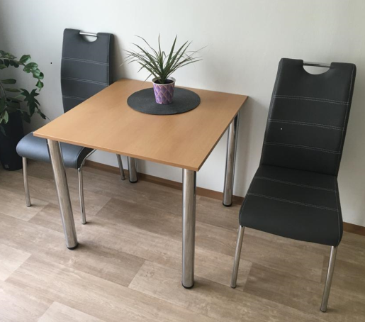

  - Garnýž s dvojkolejnicí pro záclony a závěsy o rozměrech 200x2800mm, ve Výkresu č.4 označená jako GA/1 (pokud stávající je již nevyhovující)

    - v celkovém počtu ....1 ks

- 767 – K O N S T R U K C E Z Á M E Č N I C K É (d o p l ň k o v é) :

  - Dodávka a montáž větracích VZT nerezových mřížek rozměrů ve SPRŠE a WC – popsáno v oddílu – Vzduchotechnika.

    - v celkovém počtu ....2 ks
  - Ocelový překlad – viz oddíl - Vodorovné konstrukce.

Výkaz výměr oceli:

2ks L60/40x5mm-1350mm= 3,79*2,7*1,05= 10,8kg

- 771 – P O D L A H Y Z D L A Ž D I C :

  - Ve SPRŠE a WC bude provedena protiskluzná keramická dlažba (tvrdý „slinutý střep“) Odstín a rozměry určí investor ve spolupráci s pečovatelkami MZSS. Bylo popsáno v oddílu - Izolace proti vodě

Výkaz výměr dlažeb:

SPRCHA: 1,429x1,926 = 2,8 m² * 1,05 = 3,0 m²

WC: 1,1 * 1,05m = 1,2 m²

- 781 – O B K L A D Y K E R A M I C K É :

  - Budou dodány blíže nespecifikované keramické obklady rozměrů a odstínu dle výběru investora po dohodě s pečovatelkami MZSS K. Vary.

  - Provedení (lepení) obkladů bylo podrobně popsáno v oddílu – Izolace proti vodě.

    - Výkaz výměr keramických obkladů:
SPRCHA: (6,7 * 2,65) – ( 0,8 * 2) = 16,2 * 1,05 = 17,0 m²
WC: (4,1 * 2,65) – ( 0,8 * 2) = 9,3 * 1,05 =9,8 m²

- 021 – M21 - S I L N O P R O U D A M 22 - S L A B O P R O U D :

Upozornění:
Silnoproudá i slaboproudá zařízení předmětné bytové jednotky žádným z á s a d n í m způsobem nezasahují do ostatních stávajících domovních rozvodů! Projektant ve výkresové části dokládá archivní Výkres č. 6 „Elektroinstalace dle arch. dokumentace“ byt. jednotky č. 106 (bez popisu a tech. zprávy, které se nedochovaly, nebo nebyly k dispozici).

  - S I L N O P R O U D :

omezuje se pouze provedení:

- POKOJ - nový přívod 230V pro TV (CYKY)+ zástuvku 1ks
- POKOJ - výměna dvouzásuvek u hlav postelí 2ks
- POKOJ - 2 ks stropních svítidel s dvojitým vypínačem
- WC - nový světelný okruh (společný se SPRCHOU)
- WC - napojení ventilátoru pro VZT
- SPRCHA - nový světelný a zásuvkový okruh- jištěné jističi s proudovými chrániči – 2 ks
- SPRCHA - koncová instalace zásuvky na 230 (1ks)u zrcada + a dvou svítidel (2ks)
- SPRCHA - napojení ventilátoru pro VZT
- PŘEDSÍŇ - 1 ks stropní svítidlo s vypínačem + dva vypínače pro SPRCHU + zásuvku na 230V

Do Rozpočtu bude započítána tato struktura nákladů silnoproudé instalace:
Složka rozpočtu Odhadovaná cena (bez DPH) Poznámka k panelovému bytu
Materiál + práce do 15 000 Kč Kabely řady CYKY, 5 ks zásuvk na 230V,
dva jističe s prodovými chrániči,
2ks-dvojitý a 2 ks jedno. vypínač
celkem: 15 000 Kč

Poznámka:
elektrorozvody budou vedeny z úsporných důvodů v PVC lištách

  - SLABOPROUD:

    - Bude proveden nový rozvod koaxiálního kabelu a instalování zásuvky STA, kdy od stávající krabičky v POKOJI, která je umístěna u okna/balkonových dveří, bude natažen nový koaxiální rozvod do místa, kam bude osazena konzola pro televizi. Vše je patrné z Výkresu č. 4.

do Rozpočtu bude započítána tato struktura nákladů slaboproudé instalace:

Složka rozpočtu Odhadovaná cena (bez DPH) Poznámka k panelovému bytu
Materiál + práce 4 000 Kč koaxiální kabel, zásuvka, lišty
CELKEM do 4 000 Kč

  - Umístění a předpokládaný design koncových prvků silnoproudých i slaboproudých prvků:

    - Slaboproudé koncové prvky:

    - 2 ks – kompletní spínač světla dvoupólový (pro POKOJ, SPRCHA + WC):

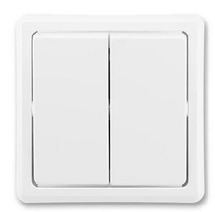

- 2 ks – kompletní spínač světla jednopólový (pro WC a PŘEDSÍŇ):

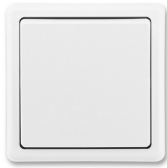

    - Silnoproudé koncové prvky:

- 2 ks – stropní svítidlo LED – v POKOJI 2ks v PŘEDÍSNÍ 1ks:
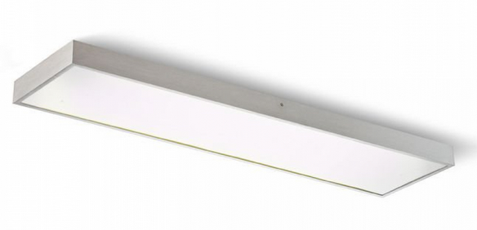

- 1 ks – nastavitelná konzola na zeď pro televizor (nad jídelním stolem-Výkres č. 4):

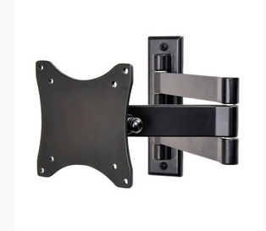

- 5 ks – ele. dvouzásuvky 230V na povrch (POKOJ 3ks + PŘEDSÍŇ 1KS + sprcha 1KS):

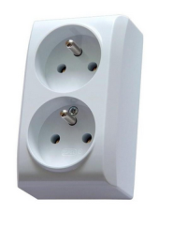

- 2 ks – stropní svítidlo LED do WC a PŘEDSÍNĚ:

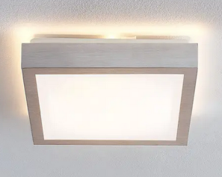

- 1 ks – stropní svítidlo LED nebo nástěnné + 1 ks nad zrcadlem ve SPRŠE:

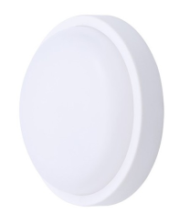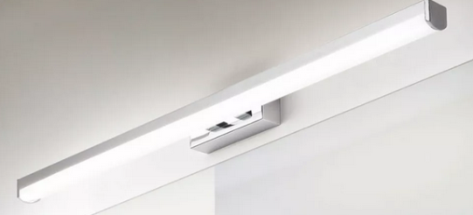

- Bytový rozvaděč (ilustrační foto sousedního bytu č. 106).
Bude ponechán (viz poslední revizní zpráva = bez záva). Pouze pro SPRCHU a WC bude doplněn o jeden jistič s proudovým chráničem pro jeden světelný obvod a jednen jistič s proudovým chráničem pro zásuvkový obvod.

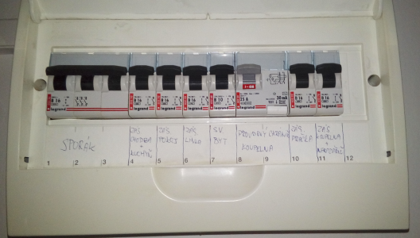

- 721 – V N I T Ř N Í K A N A L I Z A C E :

  - V N I T Ř N Í K A N A L I Z C E:

I pro prostupy kanalizačního potrubí stavebními konstrukcemi platí výše uvedené:
UPOZORNĚNÍ – VAROVÁNÍ:
do nosného panelu se nesmí bez vědomí projektanta/statika hluboce sekat, vrtat ani vyřezávat hluboké drážky. Instalace se povedou pokud možno v trasách stávajících instalací.

Z přiloženého archivního Výkresu č. 5 je zřejmé, jak je osazena a na stávající kanalizaci napojena, podlahová bodová vpusť ve SPRŠE. Nově navržená bodová podlahová vpusť s manžetou bude osazena přesně do tohoto místa a pokud možno i stejně napojena na stávající kanalizaci. Toto bylo blíže popsáno v oddílu Izolace proti vodě! Průměr vpusti bude zjištěn v době provádění bouracích prací, kde se ověří skutečný průměr (DN) stávajícího odpadního potrubí a tomu se přizpůsobí koupě i napojení nové vpustě s manžetou pro nalepení stěrkové hydroizolace!

Předpokládá se, že se nemění stoupačky, není nutné rozebírat celé bytové jádro a trasy odpadního potrubí jsou relativně blízko nových zařizovacích předmětů. Nezahrnuji obklady, dlažby, bourání celého jádra, elektroinstalaci, kuchyňskou linku ani samotné vybavení vyššího standardu. Nepředpokládá se, že by se měnilo stávající kanalizační potrubí, pouze bude nutné provést instalatérské úpravy v místech napojení nových prvků (umyvadlo, kombi WC, podlahová bodová vpusť) na stávající rozvody.

Po demontáži kuchyňské linky se stávající připojovací potrubí z PVC DN 50mm vedoucí k dřezu odřízne v místě napojení na stoupací kanalizační potrubí v instalační šachtě a napojení se řádně zaslepí. Pokud si vyžádají nové zařizovací TZB předměty (umyvadlo a WC) úpravy na stávajícím kanalizačním připojovacím potrubí, budou tato potrubí instalatérsky vhodně upravena.

Průměr vpusti bude zjištěn v době provádění bouracích prací a tomu se přizpůsobí napojení vpusti.

Do Rozpočtu bude započítána tato struktura nákladů Vnitřní kanalizace:

Složka rozpočtu Odhadovaná cena (bez DPH) Poznámka k panelovému bytu
Demontáž starého WC a příprava k napojení 1 500 Kč
Nové kombi WC včetně napojení na kanalizaci 4 500 Kč
Vpusť s manžetou + napojení na kanalizaci 7 000 Kč
Úprava stávající kanalizace v místě napojování 2 000 Kč
Zkouška těsnosti a tlaku + drobný materiál 1 500 Kč
CELKEM 16 500 Kč

  - V N I T Ř N Í V O D O V O D :

I pro prostupy vodovodního potrubí stavebními konstrukcemi platí výše uvedené UPOZORNĚNÍ – VAROVÁNÍ:

Předpokládá se, že se nemění stoupačky, není nutné rozebírat celé bytové jádro a vodovodní trasy jsou relativně blízko nových zařizovacích předmětů. Nezahrnuji obklady, dlažbu, bourání celého jádra, elektroinstalaci, kuchyňskou linku ani samotné vybavení vyššího standardu. Nepředpokládá se, že by budou měnit stávající vodovodní rozvody/potrubí, pouze bude nutné provést instalatérské úpravy v místech napojení nových zařizovacích TZB předmětů (umyvadlo, kombi WC, sprcha) na sávající rozvody.

Pokud si vyžádají nové zařizovací TZB předměty (umyvadlo, sprcha a WC) úpravy stávajících vodovodních rozvodů, budou tato potrubí (cca DN1/2“) pro tento účel vhodně instalatérsky upravena.

Po demontáži kuchyňské linky se odpojí teplá i studená voda vedoucí do stávajícího dřezu kuchyňské linky a v místě napojení na stoupací potrubí v instalační šachtě se řádně zaslepí.

Do Rozpočtu bude započítána tato struktura nákladů Vnitřní kanalizace:

Složka rozpočtu Odhadovaná cena (bez DPH) Poznámka k panelovému bytu
Demontáž starého WC odpojení od vodovodu 1 500 Kč
Napojení kombi WC na vodovod 2 000 Kč
Úprava stávajících vod. potrubí v místě napojování 2 000 Kč
Baterie umyvadlová + sprchová = napojení 3 000 Kč
Zkouška těsnosti a tlaku + drobný materiál 1 500 Kč
CELKEM 10 000 Kč

- 725 – Z A Ř I Z O V A C Í P Ř E D M Ě T Y :

  - NOVÉ ZAŘIZOVACÍ TZB PŘEDMĚTY, VYBAVENÍ A DROBNÝ MATERIÁL:

    - WC
- 1 ks - zvýšené kombi WC pro seniory a osoby se sníženou pohyblivostí (nebo /*)
- 1 ks - nebo nástavec na záchodovou mísu (viz výše /*)
- 2 ks - madla
- 1 ks - držák toaletního papíru
- 1 ks - roháček
    - SPRCHA:
- 1 ks - umyvadlo velké 60x40 cm
- 1 ks - umyvadlová baterie
- 2 ks - roháček pro teplou a studenou vodu
- 2 ks - mýdelník
- 2 ks - madlo do sprchy
- 1 ks - sedátko do sprchy (volné nebo kotvené=rozhodnou pečovatelky)
- 1 ks - sprchová baterie (kompletní set)
- 2 ks - garsonka se zrcadlem

- M24 – V Z D U C H O T E C H N I K A :

  - Týká se demontáže stávajících dvou připojovacích VZT potrubích vedoucích od stoupacího potrubí (v přilehlé instalační šachtě) k vývodům do WC a SPRCHY a kuchyňské linky k digestoři.

  - Průměr potrubí se odhaduje na DN 100 až 150mm.

  - Bude odpojeno a zaslepeno potrubí vedoucí do digestoře ve stávající kuchyňské lince, která bude demontována.

  - Do nově vybudované SDK příčky mezi instalačním jádrem a WC se osadí větrací nerezová mřížka cca 200 x 200mm a k ní se napojí od stoupacího potrubí AL-flexi nové potrubí cca DN 100 – 150mm. Totéž se provede s napojením SPRCHY.

  - AL flexi potrubí / hadice: jde o hliníkové ohebné potrubí tepelně a zvukově izolované (například varianta SONO/TERMO, která brání kondenzaci vody a tlumí hluk), cena cca 150 až 300 Kč/bm

  - Tvarovky a napojení na stoupačku: Sedlové kusy, odbočné T-kusy, stahovací pásky a hliníkové těsnicí pásky. Cena cca 400 až 800 Kč/bm.

  - Zpětné klapky (pachotěsné/slídové): Naprostá nutnost, aby pach z WC nebo vlhkost ze SPRCHY nešly k sousedům nebo zpět do místnosti. Cena cca 200 až 500 Kč/ks

  - Ventilátory: Jedná se o běžný axiální ventilátor s časovačem či čidlem vlhkosti. Cena cca 800 až 2 500 Kč/ks.

  - Příprava a napojení na stávající stoupačku: Vyříznutí/vybourání otvoru do stoupacího potrubí, osazení odbočky a její důkladné zatěsnění: 1 500 – 3 000 Kč/ks.

  - Montáž a trasování flexi potrubí: Natažení potrubí z jádra na místo vyústění (WC, sprcha) včetně kotvení do objímek. Celkem cca: 500 – 1 500 Kč/ks.

  - Montáž ventilátorů / mřížek a zapojení klapky: 800 – 1 500 Kč.

Upozornění:
u společného stoupacího potrubí bude provedeno pružné napojení s antivibračním uchycením. Potrubí bude tepelně a parotěsně zaizolováno v chladné šachtě, budou osazené zpětné klapky s akustickým tlumičem, včetně požárního utěsnění prostupů

U takto malého zásahu, kde se předpokládají dvě samostatné odbočky – jednu pro WC a jednu pro sprchu – napojené na stoupací VZT potrubí, celkově přibližně do 5m potrubí včetně kolen a tvarovek. Celková cena za dvě napojení se odhaduje na cca 17 100 Kč bez DPH, podle přístupu a požadavků na požární bezpečnost – viz níže:
Položka | Orientační cena bez DPH
Zaměření, návrh napojení a doprava | 1 500 Kč
ALU flexi potrubí DN 100–150, spojky, spony, těsnění | 800 Kč
Odbočky, redukce, regulační nebo zpětné klapky | 2 000 Kč
2 ks stropních nebo nástěnných ventilů/mřížek | 1 800 Kč
Akustické vložky nebo tlumiče hluku | 2 000 Kč
Protikondenzační izolace potrubí | 1 500 Kč
Montáž VZT, napojení, zavěšení a utěsnění | 3 500 Kč
Prostupy, drobné zednické zapravení | 2 000 Kč
Kontrola tahu, případné seřízení a předání | 1 000 Kč
c e l k e m 14 100 Kč

B) VÝKRESOVÁ ČÁST

č. 2 – ZAMĚŘENÍ STÁVAJÍCÍHO STAVU
č. 3 – BOURACÍ VÝKRES
č. 4 – PŮDORYS - NOVÝ STAV
č. 5 – PODLAHOVÁ VPUSŤ DLE ARCHIVNÍ DOKUMENTACE
č. 6 – ELEKTROINSTALACE DLE ARCHIVNÍ DOKUMENTACE

Tuto stránku nekopírovat !!!

místo ní do paré na ležato
vložit/sešít/sepnout!
přiložený výkres PDF ve formátu A3

č. 2 – ZAMĚŘENÍ STÁVAJÍCÍHO STAVU

Tuto stránku nekopírovat !!!

místo ní do paré na ležato
vložit/sešít/sepnout!
přiložený výkres PDF ve formátu A3

č. 3 – BOURACÍ VÝKRES

Tuto stránku nekopírovat !!!

místo ní do paré na ležato
vložit/sešít/sepnout!
přiložený výkres PDF ve formátu A3

č. 4 – PŮDORYS - NOVÝ STAV

Tuto stránku nekopírovat !!!

místo ní do paré na stojato
vložit/sešít/sepnout!
přiložený výkres PDF ve formátu A4

č. 5 – PODLAHOVÁ VPUSŤ DLE ARCHIVNÍ DOKUMENTACE

Tuto stránku nekopírovat !!!

místo ní do paré na stojato
vložit/sešít/sepnout!
přiložený výkres PDF ve formátu A4

č. 6 – ELEKTROINSTALACE DLE ARCHIVNÍ DOKUMENTACE

C) ROZPOČTOVÁ ČAST

Tuto stránku nekopírovat !!!

místo ní do paré na stojato
vložit/sešít/sepnout!
přiložený rozpočet (zajistí Ing. Gajdoš)
ve formátu formátu A4

Rozpočet

